**热点02 生态脆弱区**

**〖热点解读〗**

从历年高考题本专题在高考命题中的命题频率较高。从高考题分布情况看，重难点主要集中在荒漠化、水土流失、土地盐碱化等的的治理知识点上，多以图文并重的形式呈现。试题材料多选择具体区域的，综合考查一个区域中人类活动各个要素及其组合的影响，考查学生的综合思维和区域认知，引导考生思考人类活动与自然环境之间的相互影响的关系，从因地制宜的角度审视人地协调观的途径。

**〖典例探究〗**

1．（2021·山东日照·三模）阅读图文资料，完成下列要求。

淤地坝是指在水土流失地区沟道中，以拦泥淤地为目的而修建的坝，其拦泥淤成的地叫坝地，主要由坡面上流失下来的表层土淤积而成。黄土高原最早的淤地坝文字记录出现在明万历年《汾西县志》：“涧河沟渠下湿处，淤漫成地易于收萩高田，值旱可以抵租，向有勤民修筑”。

一条沟内修建多个淤地坝（图一），是黄土高原水土流失严重地区独特的治沟工程体系。观测发现，淤地坝在淤积过程中，通过抬高沟底侵蚀基准面，提高了坡面稳定性，减轻了沟坡侵蚀。陕西省绥德县王茂沟流域面积5.97km2,1953年开始修坝治理以来，已淤出坝地33.3hm2，图二示意王茂沟位置及其小流域的部分等高线分布。

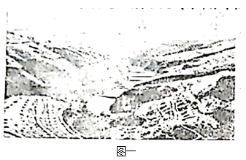

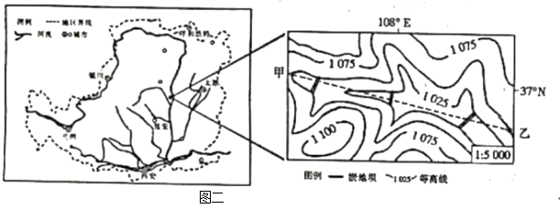

（1）运用图例画出王茂沟小流域中甲、乙两点间的剖面图并标注淤地坝。

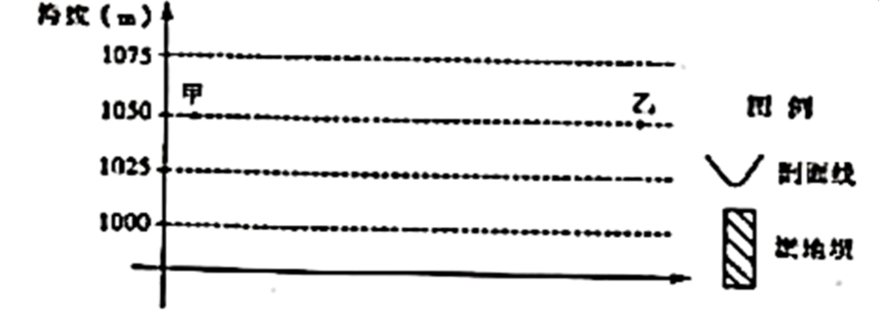

（2）淤地坝既能够拦沙造地，也能够减少坡面侵蚀。说明淤地坝是如何降低黄土高原坡面侵蚀的。

（3）淤地坝为当地发展高效农业奠定了良好基础，请具体说明。

【答案】（1）如图：

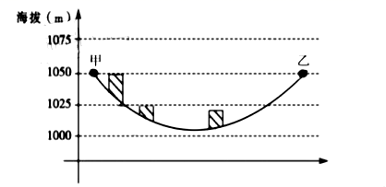

（2）淤地坝使谷底高度抬升，沟谷变浅，沟谷两侧坡度减小，坡面径流速度降低，侵蚀能力减弱；坡长缩短，侵蚀减弱。  
（3）沟谷变为平地，增加了耕地面积，方便农业生产； 坝地为表士淤积而成，有机质含量高，土壤肥沃；坝地地下水丰富，抵御旱灾能力强。

【分析】（1）读图可知，甲乙两地的海拔均为1050m，从甲到乙，地势先降低，后升高，沿线最低处海拔介于1000~1025m，然后注意明确图中淤地坝的位置以及淤地坝坝顶的海拔高度，绘图如下：



（2）根据材料信息可知，淤地坝在淤积过程中，抬高了沟底的侵蚀基准面，谷底的高度抬升，沟谷变浅，同时，随着沟谷内泥沙的淤积，沟沟两侧的坡度减小，坡面径流的速度减小，坡面径流对坡面土的侵蚀能力减弱。另外，沟谷泥沙淤积，沟谷变浅，沟谷两侧坡长缩短，泥沙侵蚀的总量减少。

（3）当地通过淤地坝，将沟谷变为平地，增加了耕地面积，有利于农业生产。同时，泥沙淤积，土层深厚，有机质含量高，土壤肥沃。淤地坝内地势坡度减缓，坡面径流流速减慢，下渗增强，地下水丰富，抵御旱灾的能力增强。

2．（2021·山东·高三专题练习）阅读图文材料，完成下列要求。

“肥岛效应”指干旱半干旱地区的灌丛下方土壤养分富集。肥岛效应强度与灌丛生长状况密切相关。灌丛的冠面越大，蒸腾量越大，灌丛的植株越大，生长所需水量越多。灌丛未完全退化前，冠下水、土、肥数量均高于灌丛间空旷地带。从水源补给角度分析，荒漠化是地下水位下降、浅层土壤含水量减少的过程。塔里木盆地北部的荒漠化表现为草甸退化为灌丛再退化为沙漠的过程。下图示意塔里木盆地北部荒漠化过程与肥岛效应强度变化关联模式。

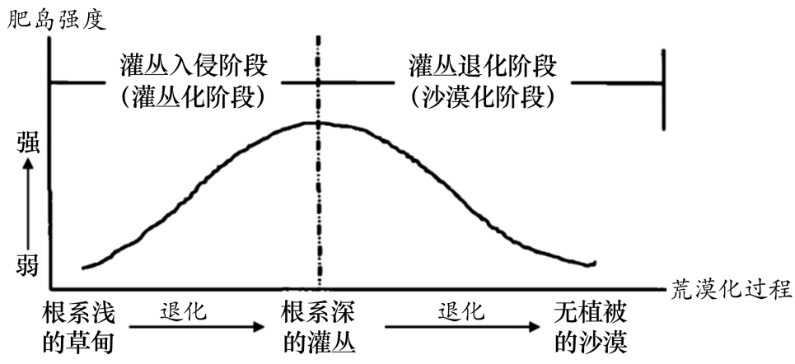

（1）说明灌丛冠下水、土、肥数量均高于灌丛间空旷地带的原因。

（2）描述该地荒漠化过程中灌丛化阶段肥岛效应的强弱变化，并从水源补给角度说明灌丛入侵的原因。

（3）从保障灌丛生长水量的角度，针对退化初始阶段的灌丛提出合理保护措施。

【答案】（1）与灌丛间空旷地带相比，灌丛能截留降水且遮阴，减少蒸发，因此冠下土壤水分含量高于周边；降风滞尘，截获沙尘；灌丛凋落物（及冠下动物排泄物）补给表层土壤有机质。

（2）灌丛化阶段肥岛效应增强。原因：灌丛化阶段，地下水位下降，浅层土壤含水量减少，根系更深的灌丛较草甸能获取更多的水分；

（3）适时适量引水灌溉灌丛；修剪灌丛，缩小冠面，减少蒸腾量；削减灌丛植株，控制灌从生长数量；铺设草方格，增加截水面积，减少土壤水分蒸发。

【分析】(1) 灌丛的冠面越大，蒸腾量越大，灌丛的植株越大，生长所需水量越多。灌丛可以截留降水，冠下遮阴，可以减少蒸发，因此冠下土壤水分含量高于周边；降风滞尘，截获沙尘，使得灌丛冠下土数量明显高于周边区域；灌丛凋落物及冠下动物排泄物补给表层土壤有机质，因此灌丛冠下有机质数量均高于灌丛间空旷地带。

(2)据材料可知，肥岛效应强度与灌丛生长状况密切相关，灌丛化阶段，植被增多，吸收到额水分增加，地下水位下降，浅层土壤中水分减少，含水量减少，根系更深的灌丛较根系浅的草甸能获取更多的水分，更容易存活，数量逐渐增多，草甸不易获得水分，逐渐减少，整体表现为灌丛入侵。

(3)适时适量跨流域调水，引水灌溉灌丛；合理利用水资源，节约用水，保证生态用水。据材料可知，灌丛的冠面越大，蒸腾量越大，灌丛的植株越大，生长所需水量越多，因此可以修剪灌丛，缩小冠面，从而减少蒸腾量；削减灌丛植株，人为减少灌丛的植株数量，从而减少生长用水量，控制灌从生长数量；还可以在灌从冠下及灌丛间铺设草方格，改善地表性状，增加截水面积，增加下渗，提高土壤含水量等。

3．（2021·山东·模拟预测）阅读图文材料，完成下列要求。

腾格里沙漠（位置见图a）是我国第四大沙漠，该沙漠中沙丘类型多样，且存在典型的反向沙丘，即由于与主风向相反方向风的存在、某一时期内沙丘脊线发生偏移而形成的特殊沙丘形态。图b为腾格里沙漠一风沙观测场内的反向沙丘在不同月份的剖面形态示意。

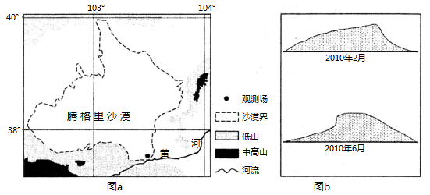

（1）从地理位置角度说明腾格里沙漠内存在典型反向沙丘的原因。

（2）结合风沙观测场内气象要素的季节变化，据图描述当地反向沙丘形态自2月至6月的变化过程。

（3）近些年来，腾格里沙漠存在暖湿化趋势且植被覆盖率明显提高，有人认为当地的反向沙丘将会消失。你是否赞同?表明你的态度并说明理由。

【答案】（1）地处季风区与非季风区的过渡地带；冬、夏季节盛行风风向变化较大。

（2）2月当地盛行偏北（西）风，沙丘西北坡风力较大，坡度和缓而背风的东南坡较为陡峭；6月当地盛行偏东（南）风，较为陡峭的东南坡变为缓坡，原本和缓的西北坡变的较为陡峭，沙丘脊线也随之发生偏移。

（3）赞同。理由：当地气候趋向湿润，自然条件改善，沙丘逐渐固定；随着（自然及人工）植被覆盖率的提高，地表风速降低，反向沙丘形态将难以出现。

反对。理由：（尽管气候趋向湿润，）当地气候趋暖，蒸发量加大；（自然及人工）植被覆盖率的提高，蒸腾量大增，会加重干旱程度，导致风沙活动加强。

【分析】（1）影响反向沙丘形成因素，包括位置和风向的变化。从纬度位置和海陆位置出发考虑腾格里沙漠地处内陆，地处季风区与非季风区的过渡地带；地表荒漠对反向沙丘形成起到很大催化；冬夏季盛行的风向又不一样，正好又符合反向沙丘的要求。

（2）观察图片可以知道该地2月份盛行偏北（西）风，而6月份盛行东风，沙丘缓坡是迎风坡，陡坡是背风坡，2月份温度比较低，而6月份比较高，风向随着季节变化而变化。

（3）本题为开放性试题，考察植被对沙丘的影响。赞成与否都需要给出相对应的理由。赞成可以从植被对降水、风速的影响分析；随着植被覆盖率明显提高，当地气候趋向湿润，自然条件得到改善，沙丘逐渐固定；随着（自然及人工）植被覆盖率的提高，地表的摩擦力增大，削弱风力，使地表风速降低，反向沙丘形态将难以出现。反对可以从气温变暖带来的影响分析；随着当地气候趋暖，气温上升，蒸发量加大；植被覆盖率的提高，使蒸腾量大增，地表水分减少，会加重干旱程度，导致风沙活动加强。

**〖备考秘籍〗**

根据历年考纲和考情分析，复习时，考察生态脆弱地区时往往从某一个点进行切入，例如土地荒漠化、水土流失、土地盐碱化等。从这方面可以看出，要求考生会综合分析土地荒漠化、水土流失、土地盐碱化等问题产生的原因及其治理措施。这里面既有本区域生态环境本身的脆弱性的体现，又有各种不合理人类活动的影响。治理措施也往往更加综合，不是针对单一要素的治理，这在备考中需要特别加以注意。

**1．荒漠化的形成原因及防治措施**

(1) 荒漠化的成因

① 自然因素：自然因素为荒漠化的发展提供了条件。

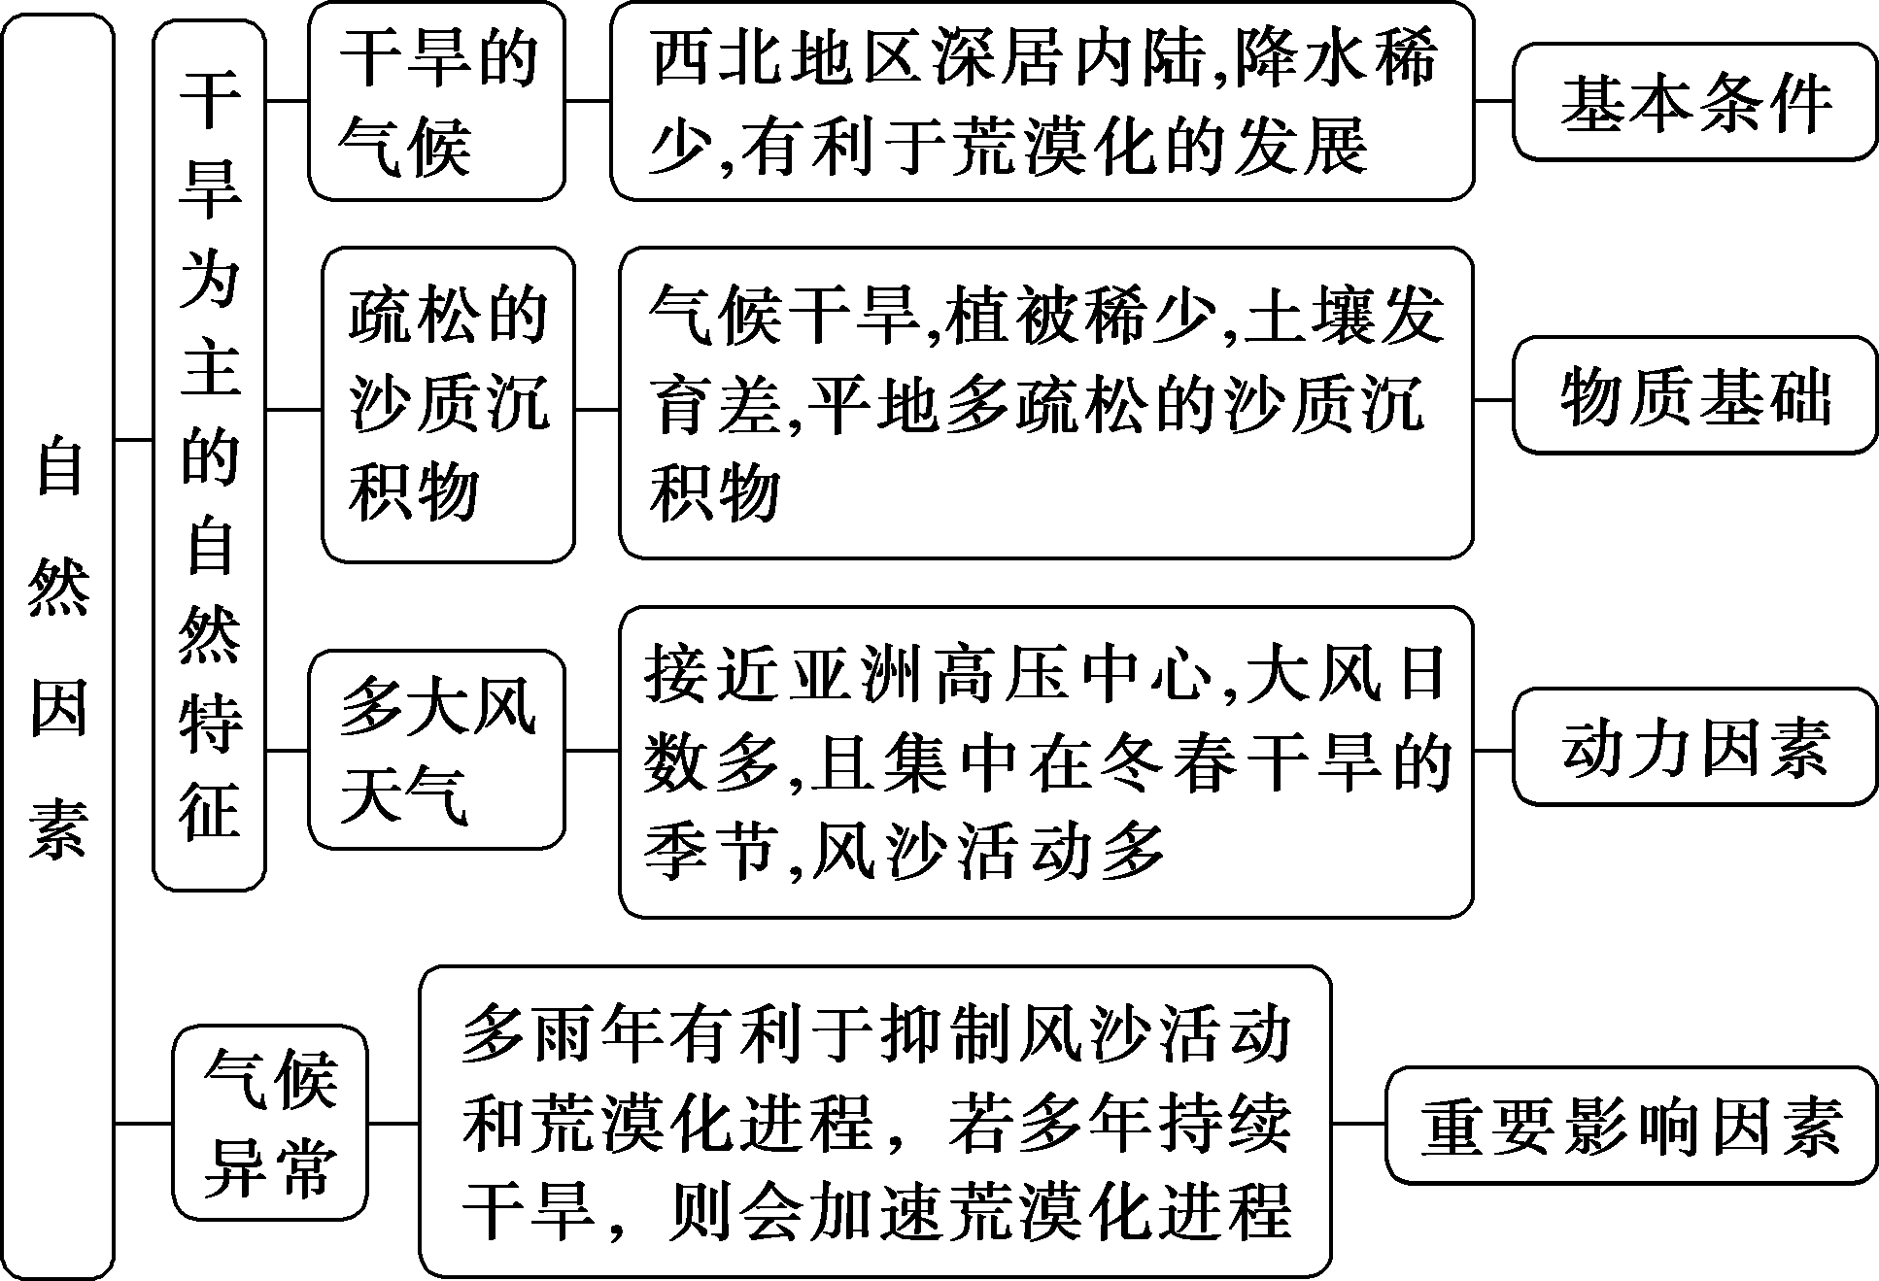

② 人为因素：人类活动大大加剧了荒漠化的发展，并常常起着决定性的作用。

|  |  |  |
| --- | --- | --- |
| 破坏行为 | 破坏原因 | 主要危害 |
| 过度樵采 | 能源缺乏，生活燃料短缺；乱挖药材、发菜等 | 草场遭破坏 |
| 过度放牧 | 追求短期经济效益，放牧牲畜数量过多 | 加速草场退化和沙化 |
| 过度开垦 | 在干旱、半干旱沙质土壤地区，特别是在沙区边缘从事农业生产 | 使沙质土壤肥力逐年下降，废弃耕地变沙地 |
| 水资源利用不当 | 迫于人口压力，盲目扩大开垦规模 | 生态用水紧张，植被退化，绿洲荒漠化日趋严重 |
| 耕作技术落后，灌溉措施不当，干旱地区蒸发旺盛 | 土壤次生盐渍化 |

(2) 荒漠化的防治措施

|  |  |  |  |  |
| --- | --- | --- | --- | --- |
| 防治措施 | | 具体内容 | | |
| 合理利用  水资源 | 农作区 | 改善耕作和灌溉技术，推广节水农业，避免土壤的盐碱化 | | |
| 牧区草原 | 减少水井的数量，以免牲畜的大量无序增长 | | |
| 干旱的内陆地区 | 合理分配河流上、中、下游的水资源，既要考虑上、中游的开发，又要顾及下游生态环境的保护 | | |
| 利用生物措施和工程措施构筑防护体系 | 生物措施 | 干旱地区  的绿洲 | 绿洲外围的沙漠边缘地带 | 封沙育林 |
| 绿洲前沿地带 | 营造乔、灌木结合的防沙林带 |
| 绿洲内部 | 建立农田防护林网，组成一个多层防护体系 |
| 工程措施 | 缺乏水源的地区 | 利用柴草、树枝或其他材料，在流沙地区设置沙障工程，拦截沙源、固阻流沙、阻挡沙丘前移 | |
| 调节农、林、牧用地之间的关系 | 现有林地 | | 应该作为防护林的一部分，不能再毁林开荒 | |
| 绿洲边缘的荒地与绿洲之间的灌草地带 | | 不能盲目开垦，主要用于种树种草，发展林业与牧业 | |
| 已造成荒漠化的地方 | | 应退耕还林，退耕还牧 | |
| 采取综合措施，多途径解决农牧区能源问题 | 营造薪炭林、兴建沼气池、推广省柴灶等 | | | |
| 控制人口增长 | 控制人口过快发展，提高人口素质，建立人口、资源、环境协调发展的生态系统 | | | |

**2. 次生盐碱化的成因、危害及防治措施**

|  |  |  |
| --- | --- | --- |
| 成因 | 自然原因 | 地形：地势低平，地下水位埋藏较浅的地区；  气候：气候干旱，蒸发旺盛；  土壤：表层土壤疏松 |
| 人为原因 | 不合理的灌溉方式，导致地下水位上升；  不合理的水利工程建设，渗漏严重，导致地下水位上升 |
| 危害 | | 土地生产力下降，耕地减少；  土壤板结，含盐量高，土地肥力下降；  农业生态环境恶化 |
| 防治措施 | | 引淡淋盐；井灌井排；合理灌溉，禁止大水漫灌；农田覆盖，减少土壤水分蒸发；开挖排碱水沟 |

**3.水土流失的治理**

Ⅰ．水土流失的原因、危害及治理

(1) 水土流失的原因

① 自然原因

自然原因是形成水土流失的基础条件，其主要类型及影响如下表所示：

|  |  |
| --- | --- |
| 自然因素 | 对水土流失产生的影响 |
| 气候 | 与降水的多少和强度有关。降水越多越集中，强度越大且多暴雨，侵蚀作用就越强，水土流失也越严重 |
| 地形 | 与地形的坡度和坡面组成物质有关。地形坡度越大，坡面物质越不稳定，越容易产生水土流失现象 |
| 植被 | 与植被的覆盖率有关。植被覆盖率越低，削减径流和保持水土的能力就越弱，水土流失越严重 |
| 土壤 | 与土质的疏密程度关系密切。土质越疏松，水土流失越严重 |

② 人为原因

在黄土高原地区易引发水土流失的自然前提下，长期的人类活动，尤其是不合理的人类活动破坏地表植被，加剧了水土流失。具体表现如下表所示：

|  |  |
| --- | --- |
| 人类活动 | 对水土流失的影响 |
| 过度开垦 | 为解决粮食问题而陡坡开荒，使地表变得疏松，增加水土流失的物源 |
| 过度放牧 | 破坏植被，使地表缺少植被的保护 |
| 过度樵采 | 破坏森林资源，使地表失去保护，易遭受侵蚀 |
| 露天开矿、滥挖窑洞 | 开矿、挖窑洞，破坏了植被，使土壤抗侵蚀能力成倍下降，并形成水土流失新的物源和触发机制 |
| 战乱和营造宫殿 | 大量植被被烧毁或被砍伐作为建筑材料 |

(2) 水土流失的危害

从表面上看，水土流失表现为土壤侵蚀，但水土流失过程是地貌、土壤、生物、水文统一变化的过程。如下图所示：

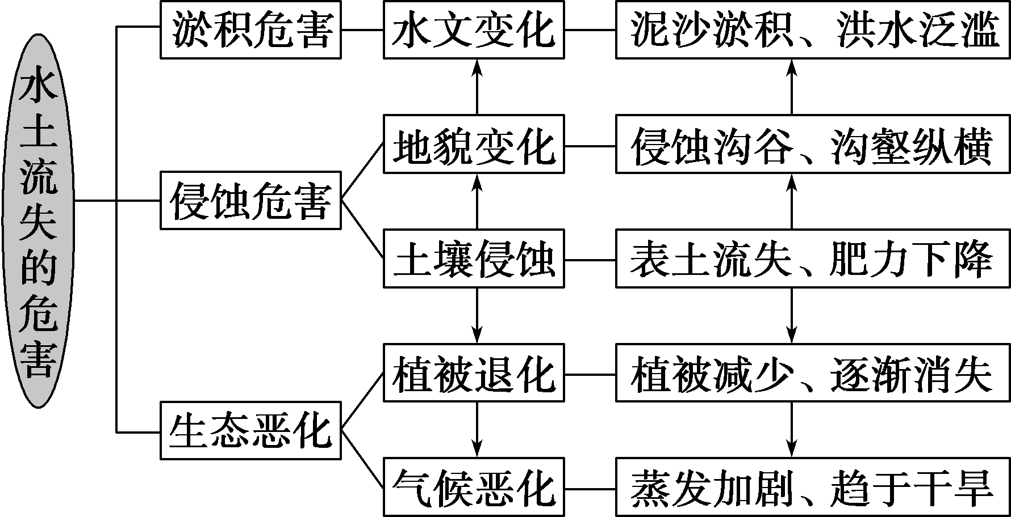

(3) 水土流失的治理措施

① 工程技术措施：主要是采取土石方及混凝土工程等措施将所发生的水土流失状况控制、固定，使其不再继续发生和发展。

② 生物技术措施：主要是采取植树种草、封山育林等植被绿化的方法进行治理。

③ 农业技术措施：主要是应用农业生产耕作中的农业技术手段，如土壤培肥、品种改良、塬面改造、间作轮作、套种耕作、提高复种指数等。

Ⅱ．我国南方低山丘陵地区的水土流失

(1) 成因：地表起伏大，降水量大且时间长，水力侵蚀强烈，以降雨侵蚀为主；能源短缺，农村薪柴匮乏，农民乱砍滥伐；人多地少，对土地资源的过度开发(陡坡开荒等)。

(2) 危害：造成表层土壤侵蚀，红壤裸露甚至石质裸露，土地生产力大幅下降，且难以恢复；形成“红色荒漠”，环境恢复困难；对江河下游地区造成危害，且江河下游地区多为重要的工农业生产基地和经济中心，因而造成的损失大。

(3) 治理措施：发展立体农业；植树造林，保持水土；营造薪炭林，发展沼气，开发小水电，推广生活用煤用气，减少农村薪柴砍伐等。

Ⅲ．我国西南地区水土流失造成石漠化

(1) 成因：山高坡陡，降雨集中，冲刷力强，加上喀斯特地区成土速度缓慢，土层瘠薄、不易留存；人口增长过快，乱砍滥伐和土地不合理利用。

(2) 危害：地表土层流失殆尽，岩石大面积裸露，土地生产力严重下降，地表无土、无水、无林，形成石质荒漠化。

(3) 治理措施：保土蓄水，植树造林，生态移民等。

**4.森林的开发和保护**

Ⅰ．不同区域森林生态功能的差异

|  |  |
| --- | --- |
| 地区 | 主要生态作用 |
| 丘陵、山地 | 涵养水源，保持水土 |
| 干旱、半干旱地区 | 防风固沙，保护农田 |
| 沿海地区 | 阻挡海风，保护农田 |
| 城市 | 美化环境，减弱噪声，调节气候 |
| 交通线两侧 | 美化环境，减弱噪声，吸烟滞尘，净化空气 |

Ⅱ. 热带雨林破坏的原因、表现、危害及保护措施

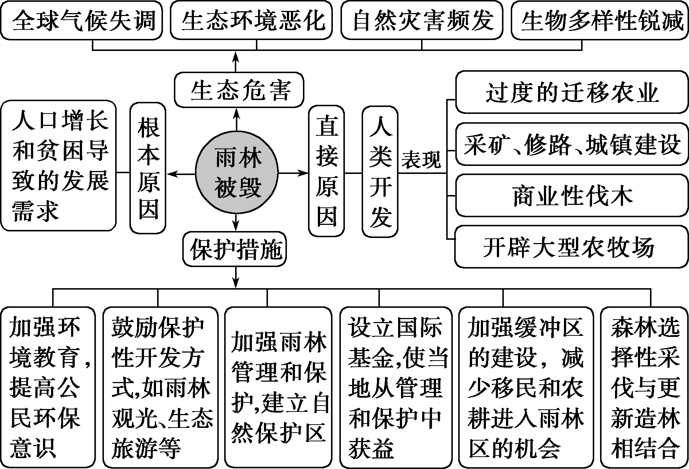

**〖限时检测〗**

（2021·山东临沂·高三期中）某研究小组对黄土高原的黄土峁坡地进行大台田隔坡梯田、大鱼鳞坑三种模式的改造试验。下图示意同一黄土峁坡地治理工程完成后第10天，不同模式表层土壤含水率的变化。据此完成下面小题。

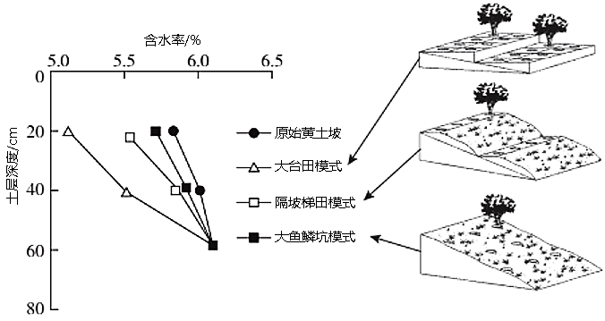

1．图中所示大台田治理模式表层土壤含水率低的主要原因是（ ）

A．土层厚度小，储水空间有限 B．植被覆盖面积广，水分吸收多

C．土层开挖面积大，水分蒸发快 D．地形垂直坡面大，水分流失快

2．一次降雨过后，不同模式表层土壤含水率最高的可能是（ ）

A．原始黄土坡 B．大台田 C．大鱼鳞坑 D．隔坡梯田

【答案】1．C 2．B

【分析】1．从图中可看出，大台田模式土层开挖面积大，水分蒸发快，是其表层土壤含水率低的主要原因，C正确。大台田土层厚度较大，A错误。植被覆盖面积不如鱼鳞坑模式大，B错误；没有改变地形的垂直坡面，D错误。所以选C。

2．从图中可看出，大台田模式土层开挖面积大，地面平整，降水后不易形成径流，利于水分下渗，故表层土壤含水率最高，B正确。原始黄土坡、大鱼鳞坑、隔坡梯田的土壤含水率都地域大台田，ACD错误。所以选B。

（2021·山东·兰陵四中高三开学考试）阿克苏是新疆重点风沙源地，全区沙漠占31%。1986年，阿克苏引渠开始在城区北、东郊进行大规模的柯柯牙荒漠绿化防护林工程建设。为了让树苗成活，人们先开沟灌水，再在沟里挖坑栽树。全区现累计植树造林达7.5万亩，栽植树木857.2万株以上，建成了南北长25千米、东西宽约2千米的“绿色长城”，被联合国列为“全球500佳境”之一。下图为阿克苏位置示意图，读图完成下面小题。

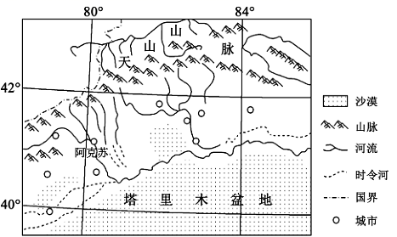

3．阿克苏地区曾经沙漠化严重的主要自然原因是（ ）

A．冬季寒冷漫长，风力强 B．降水稀少，大陆性显著

C．经济强度过大，轻生态 D．多松散物，遇风易扬起

4．为了让树苗成活，人们先开沟灌水的主要目的是（ ）

A．开沟获得更多地下水 B．灌水增加土壤黏度

C．开沟增加土层厚度 D．灌水降低土壤盐碱度

5．治理阿克苏地区沙漠的有效措施有（ ）

①利用太阳能，减少因樵采对植被的破坏 ②扩大耕地，利用农作物增加植被覆盖率

③建设草方格沙障，固定沙丘 ④在流动沙丘上大面积植树造林

1. ①② B．②③ C．①③ D．③④

【答案】3．B 4．D 5．C

【分析】3．“冬季寒冷漫长，风力强”和“多松散物，遇风易扬起”与土地荒漠化有关，但均由大陆性气候影响形成，故不是主要原因；阿克苏地区降水稀少，大陆性强，物理风化较强，易导致地表多沙质物质，多大风，沙质物质易流动，易造成土地荒漠化，排除AD，B正确。“经济强度过大，轻生态”是人为原因，C错误。故选B。

4．此处植树水源主要来自引渠灌溉，而不是获得更多的地下水，故A错误；土壤黏度由其组成物质决定，故B错误；开沟后再在沟里挖坑栽树，不是为了增加土层厚度，故C错误；灌水可利于矿物质溶解，降低土壤盐碱度，利于植被成活，D正确，故选D。

5．过度樵采是阿克苏地区土地荒漠化的主要人为原因，利用太阳能替代薪柴可减少樵采，①正确；扩大耕地会进一步造成植被破坏，加剧土地荒漠化，②错误；建设草方格沙障，阻碍沙丘流动，固定沙丘，③正确；该地气候干旱，流动沙丘所在区域气候更加干旱，水资源不足，不适宜大面积植树造林，④错误。故选C。

（2021·山东·高三专题练习）河道来沙系数（ζ）是指河流含沙量与流量的比值，主要反映河道输沙能力与水沙变化关系。依据河道来沙系数将水沙运动状态划分为水少沙多（ζ≥0.011）、水沙协调(0.009＜ζ＜0.011)与水多沙少（ζ＜0.009）3种状态。水沙搭配关系越不协调，越容易导致河道冲刷或淤积。下图示意黄河干流内蒙古段头道拐水文站位置及各季节来沙系数。据此完成下面小题。

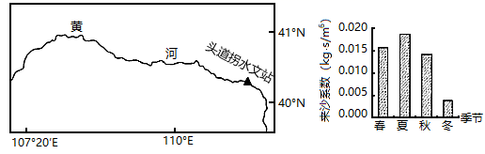

6．头道拐水文站河道输沙能力最大的季节是（ ）

A．秋季 B．冬季 C．夏季 D．春季

7．头道拐水文站不同季节水沙不协调引起的河道冲淤状态是（ ）

A．春季淤积 B．夏季冲刷 C．秋季冲刷 D．冬季淤积

8．导致头道拐水文站春季水沙状态的主要原因是（ ）

①生产用水 ②风沙入黄 ③河道封冻 ④降水产沙

A．①② B．③④ C．①③ D．②④

【答案】6．C 7．A 8．A

【分析】6．从文字材料中可知，来水系数指的是河流含沙量与流量的比值，这个数值大可以在一定程度上反映河流的含沙量大，从图表中可以看出，该地区夏季的来沙系数最高，据此可知，输沙能力最大的季节是夏季。故选C。

7．水多沙少应当是冲刷作用为主，水少沙多应当是淤积作用为主。依据此原理对照图表当中的信息，可知，春夏秋三个季节都是水少沙多，以淤积为主，冬季水多沙少，以冲刷为主，故选A。

8．春季是水少沙多，考虑来水量和沙源，来水量方面，春季，该地区降水较少，且蒸发量较大，地表裸露，容易起沙，同时春季农业生产用水量大，水量损耗大。故水少沙多。故选A。

（2021·山东·高三开学考试）下图为我国某省区荒漠化土地类型与成因构成图（单位∶万平方千米）。据此完成下列各题。

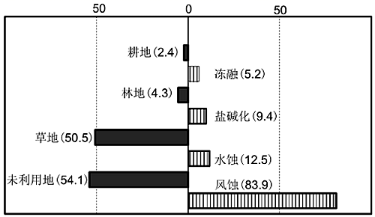

9．该省区所在地是（ ）

A．青藏高原 B．西北地区 C．东北地区 D．黄土高原

10．关于该省区土地荒漠化成因的描述，正确的是（ ）

A．海拔高，气温日较差大，冻融严重 B．春夏升温快，蒸发强，盐碱化严重

C．以平原为主，风力强劲，风蚀严重 D．夏季多暴雨，黄土疏松，水蚀严重

【答案】9．B 10．B

【分析】9．表中信息表明，该省区荒漠化成因以风蚀作用为主(83.9％)，水蚀作用比重较小，说明当地气候干旱，风力强劲，与我国西北地区的特征相似，因此该省区所在地应是西北地区，B符合题意。图中显示，当地荒漠化成因中冻融作用仅占5.2％，而青藏高原海拔高，气候寒冷，冻融作用频繁，排除A。东北地区和黄土高原以半湿润区为主，降水集中，水蚀作用明显，且耕地比重大，草地比重小，与图示信息不符，排除C、D。B正确，ACD错误，故选B。

10．根据上一题分析可知，该省区位于西北地区。西北地区位于我国地势第二级阶梯，海拔不高，冻融作用主要不是海拔高所致，主要是气温变化大而导致，A错误。西北地区大陆性强，春夏升温快，蒸发强，在相对低平地区，地下水水位较高的的地区，容易导致盐碱化，B正确。西北地区以山地、高原和盆地地形为主，不是以平原为主，C错误。西北地区深居内陆，水汽少，全年降水稀少，且黄土分布较少，因此夏季多暴雨、黄土疏松，不是当地水蚀严重的原因，D错误。故选B。

（2021·山东潍坊·三模）位于黄土高原的籍河流域的土地利用类型在进入21世纪后发生了较大变化，下表示意2000~2008年籍河流域的土地利用类型变化转移数据统计表。表中同一土地利用类型对应的行列交叉处数值表示该土地利用类型的现有面积（2008年），其他数值为不同土地利用类型转入该土地利用类型的面积。据此完成下面小题。

籍河流域的土地利用类型变化转移数据统计表km2

|  |  |  |  |  |  |  |  |  |
| --- | --- | --- | --- | --- | --- | --- | --- | --- |
| 土地利用类型 | | 2008年 | | | | | | |
| 坡耕地 | 林地 | 草地 | 水域 | 居民地 | 未利用土地 | 梯田 |
| 2000年 | 坡耕地 | 84.47 | 5.09 | 4.19 | 0.00 | 0.00 | 0.00 | 8.21 |
| 林地 | 0.00 | 121.89 | 0.20 | 0.00 | 0.00 | 0.00 | 0.00 |
| 草地 | 0.00 | 3.17 | 413.10 | 0.00 | 0.00 | 0.05 | 1.81 |
| 水域 | 0.00 | 0.00 | 0.53 | 1.97 | 0.00 | 0.00 | 0.00 |
| 居民地 | 0.00 | 0.00 | 0.00 | 0.00 | 24.48 | 0.00 | 0.00 |
| 未利用土地 | 0.00 | 0.00 | 0.00 | 0.00 | 0.13 | 2.71 | 0.00 |
| 梯田 | 0.00 |  | 0.00 | 0.00 | 0.00 | 0.00 |  |

11．从2000年到2008年，转入面积最大的土地利用方式及主要转入来源分别是（ ）

A．梯田坡耕地 B．林地梯田

C．草地水域 D．未利用地居民地

12．推测该流域2000~2008年（ ）

A．村庄数量减少 B．河流径流量减少

C．果园面积增大 D．河流含沙量增加

【答案】11．A 12．C

【分析】11．注意材料信息“表中同一土地利用类型对应的行列交叉处数值表示该土地利用类型的现有面积（2008年），其他数值为不同土地利用类型转入该土地利用类型的面积”。由图可知，2000年到2008年，梯田、林地、草地、未利用土地的转入面积分别为10.02、8.26、4.92、0.05平方千米，梯田转入面积最大，且梯田转入中，坡耕地转为梯田有8.21平方千米，主要转入来源为坡耕地，故选A。

12．2000-2008年期间，该流域土地利用方式的变化主要表现为坡耕地转为梯田、林地、草地，生态环境改善，水土流失减少，河流含沙量减少，D错误；有部分未利用土地转为居住用地，居住用地面积增加，村庄数量不会减少，A错；坡耕地面积减少，林地和草地面积增加，对河流的调蓄作用增强，但河流的径流量并不会减少，B错；部分坡耕地和草地转为林地，适宜发展林果业，故果园面积增加，C正确。故选C。

**二、综合题**

13．（2021·山东泰安·高三期中）阅读图文资料，完成下列要求。

柽柳是泌盐植物，能通过根系吸收土壤中的盐分，并通过叶子和细枝将吸收于体内的盐分排出，所以具有很高的耐盐能力柽柳为落叶灌木或小乔木，在干旱沙漠地区，柽柳主要通过深根系吸收地下水维持生命，同时能够在沙埋的枝干上形成新的植株，在柽柳灌丛与沙粒的相互作用下，可形成干旱沙漠区特有的生物地貌景观“柽柳沙包”，下图示意其形成过程。受人类活动的影响，克拉玛干沙漠某地区的柽柳沙包出现了一定的衰败和退化现象，当地生态环境有进一步恶化的趋势。

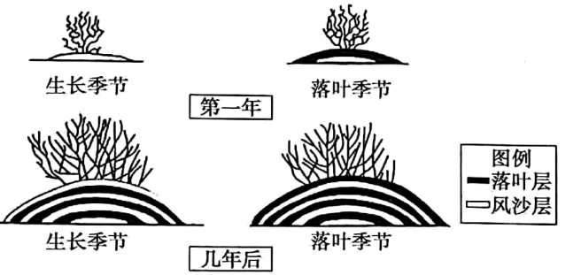

（1）描述柽柳沙包的形成和发育过程。

（2）柽柳沙包内部土壤盐度随土壤深度的增加而降低，试述其形成原因。

（3）分析随着塔克拉玛干沙漠某地生态环境的退化，当地柽柳沙包土壤表层盐度的变化趋势。

【答案】（1）柽柳灌丛可以降低风速，使沙粒堆积；柽柳在风沙层生长，在落叶季节时，叶子落到地面形成落叶层；在第二年生长季节，风沙埋没落叶层；年复一年循环往复，柽柳沙包不断变大。

（2）土壤盐分主要源于地下水，在柽柳的吸收和蒸腾作用下，地下水和下层土壤中的盐分向柽柳上部迁移；柽柳以泌盐和凋落物的形式将盐分累积于土壤表层，所以表层土壤盐度较大。

（3）沙漠生态环境退化，柽柳覆盖率降低，聚盐能力下降；柽柳沙包受到风沙侵蚀作用将加强，表层土壤盐分损失增多；表层土壤盐度将下降。

【分析】（1）结合材料读图分析，怪柳灌丛可以降低风速，并且在生长季节防风固沙的能力更强，促进风沙沉积形成沉积层；落叶季节，叶子落到地面上形成落叶层；在第二年生长季节，风沙埋没落叶层，形成新的沉积层，并且能够在沙埋的枝干上形成新的植株；年复一年循环往复，怪柳沙包不断增长扩大。

（2）根据材料“柽柳是泌盐植物，能通过根系吸收土壤中的盐分，并通过叶子和细枝将吸收于体内的盐分排出”分析，土壤盐分主要来源于地下水，怪柳通过深根系吸收土壤中的盐分，使土壤深层的盐分降低；通过叶子和细枝将吸收于体内的盐分排出，落叶季节怪柳以凋落物的形式使盐分在土壤表层积累，使土壤表层的盐度较大。

（3）结合上题分析，怪柳通过根系吸收及枝叶泌盐使盐分在土壤表层积累，沙漠环境退化，怪柳覆盖度降低，其聚盐能力下降；怪柳防风固沙的能力减弱，怪柳沙丘受风力侵蚀作用增强，表层土壤中的盐分随之被风力侵蚀，盐度下降。

14．（2021·山东泰安·高三期中）阅读图文资料，完成下列要求。

巴拉圭河是南美洲第五大河流，是巴拉那河的主要支流。科伦巴以上为中、上游，以下到与巴拉那河交汇处为下游。巴拉圭河上游位于巴西高原，中下游均位于低洼的巴拉圭平原，流域内地表多为黏重的土壤。巴拉圭河中上游沿岸沼泽湿地为世界上最大的湿地，生物资源丰富。近年来，随着人类过度占用资源，湿地被大量改造开垦，保护湿地成为迫在眉睫的问题。下图为巴拉那一巴拉圭河流域图和科伦巴附近气候统计图。

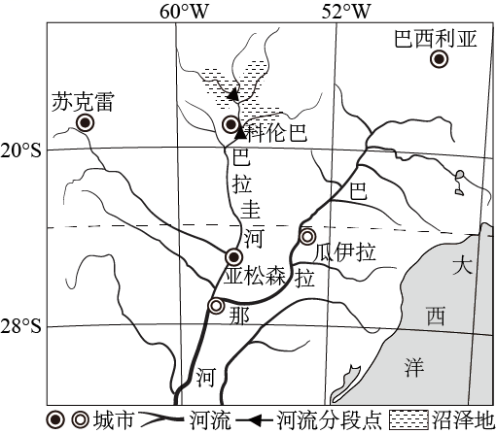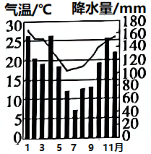

（1）巴拉圭河中上游沿岸多沼泽湿地，说明该处多沼泽湿地的主要原因。

（2）巴拉圭河科伦巴以下河段水体透明度高，试说明其原因。

（3）分析巴拉圭河中上游沼泽湿地大量开垦对下游河段水文特征的影响。

【答案】（1））中上游主要流经热带草原气候区，降水量大且季节变化大，河水易泛滥；上游支流众多，河流流量大；中游平原地势低平，排水不畅；流域内土壤黏重，地表水下渗量小等。

（2）中上游流经沼泽湿地，下游流经平原，流缓慢，泥沙沉积；沼泽湿地对水体过滤、净化；流域内土壤黏重，水土流失弱等。

（3）湿地对径流的调节作用减弱，下游径流流量季节变化增大；湿地对泥沙的拦蓄作用减弱，导致下游河段含沙量增大等。

【分析】（1）考查湿地的成因，据材料可知，“巴拉圭河上游位于起伏的巴西高原，中下游均位于低洼的巴拉圭平原，流域内地表多为黏重的土壤”，说明该区域地势低平，排水不畅，上游主要流经热带草原气候，受信风和赤道低压带的控制，降水量大且季节变化大，雨季时河水易泛滥；同时河网稠密，支流众多，河流流量大，流域面积大，汇集的水量大，为湿地提供充沛的水源；同时，结合材料可知流域内土壤黏重，不利于地表水下渗。

（2）考查河流的水文特征分析，河流的水体透明度高，说明含沙量低，可以围绕含沙量低进行作答，结合材料巴拉圭河科伦巴以上河段流经沼泽地，沼泽对水体具有过滤、净化作用，增加水体的透明度；该河流下游流经平原，地形平坦，河流流速缓慢，泥沙沉积，减少了河流的含沙量增加了水体透明度；流域内地表多为黏重的土壤，黏重的土壤不易受到侵蚀，水土流失弱，河流泥沙来源少，进而水体含沙量小，水体的透明度高。

（3）考查河流开发对河流水文特征的分析，运用地理环境整体性的观点进行分析即可，巴拉圭河中上游沼泽湿地大量开垦，会导致湿地调剂径流涵养水源的能力减弱，导致河流下游径流的季节变化增大，甚至会引发洪涝或者干旱灾害；湿地对水体的净化能力减弱，会增加下游河段的含沙量，导致下游泥沙增多等。

15．（2021·山东临沂·高三期中）阅读图文资料，完成下列要求。

陷穴是在地表流水、地下浸水产生的机械侵蚀和化学溶蚀作用下，地表局部湿陷而形成的出露于地面的洞穴。金沙江干热河谷某些土层湿陷性强，陷穴地貌是造成水土流失的重要原因，是长江泥沙的主要来源，附近居民在沟谷部分地段栽培了灌丛以防治水土流失。干热河谷里生长的热带水果品质优良，畅销全国，于是当地人大量开挖土地，“平沟建园”栽培葡萄、芒果、蔬菜等，取得了较好的经济效益。图1示意云南元谋地区金沙江某沟谷纵剖面，图2示意“平沟建园”前后景观。

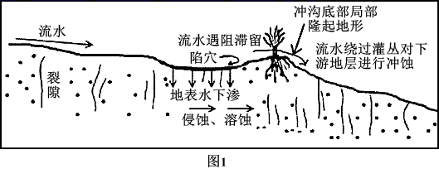

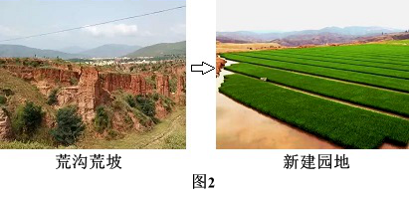

（1）从水循环的角度说明图2所示沟谷底部的地质地貌特点对陷穴发育的影响。

（2）指出栽培的灌丛对陷穴发育带来的不利影响。

（3）简述“平沟建园”工程对耕地的有利影响。

【答案】

（1）沟谷底部具有汇水作用，为陷穴发育提供充足水源；沟底裂隙发育，有利于地表水下渗，转化成地下水；陷穴上游的沟底坡度较小，水流速度慢，利于地表水下渗转化成地下水；陷穴下游局部隆起的地形可阻滞地表水的流动，下渗的地下水增多，溶蚀作用增强；整体沟谷具有一定的坡度，利于保持地下水的流动性，增强地下水的侵蚀和溶蚀能力，促进陷穴的形成。

（2）灌丛阻碍地表水的流动，更多的地表水下渗转化成地下水；地表水减少，减轻了对灌丛附近地表的冲刷和溶蚀，遏制陷穴的发育；灌丛根系有固土功能，地下水很难侵蚀、搬运根系附近土壤，阻止了陷穴的发育

（3）增加耕地面积；地块面积增大；耕地土层厚度增加；提高土地资源利用率；园地利于雨水下渗，改善土壤水分；减轻流水侵蚀带来的土壤养分流失等。

【分析】

本题以陷穴为材料，主要涉及陷穴的形成过程以及人类活动对水循环以及地理环境的影响的相关知识，主要考查学生的图片材料信息提取能力、地理知识调用能力以及地理事物分析表达能力，主要考查学生的区域认知、综合思维以及人地协调观的地理学科核心素养。

（1）根据材料信息“陷穴是在地表流水、地下浸水产生的机械侵蚀和化学溶蚀作用下，地表局部湿陷而形成的出露于地面的洞穴。”可知，陷穴的形成与地表流水、地下浸水有关系。从水循环的角度分析沟谷底部的地质地貌特点对陷穴发育的影响可从三方面分析：①水哪里来？②水怎么下渗（为何下渗）？③陷穴如何在水的作用下扩大形成？根据图示信息可知，河谷地形有利于地表径流的汇聚，沟底具有汇水的作用，可以为陷穴的形成发育提供充足的水源；根据图示信息可知，该区域裂隙发育，地表水会沿裂隙下渗，转化为地下水；根据图示信息可知看出，该河谷坡度较小，地表水流落差较小，水流速度较慢，所以下渗较多，有利于地表水转化为地下水；根据图示信息可以看到，陷穴下游为灌丛，且冲沟底部局部隆起地形，会阻拦地表径流向下游地区流动，有利于下渗，转化为地下水；综上分析可知，该地地表水会大量转化为地下水，为溶蚀作用提供充足水源，溶蚀能力强。根据图示信息可知，该地河谷具有一定的坡度，有利于提高地下水的流动速度，提高其侵蚀溶蚀能力，有利于陷穴的形成。

（2）根据上题分析可知，在该地栽培灌丛会提高对地表水的阻碍作用，使得更多的地表水下渗，转化为地下水；地下水减少之后，会导致地表水减少，减少对灌丛附近的土壤的侵蚀能力，导致地表水对陷穴的冲蚀和溶蚀能力降低，遏制陷穴的发育；根据所学知识可知，灌丛的根系具有良好的固土作用，可以有效减少水土流失，导致地下水对灌丛附近的土壤的侵蚀能力降低，限制了陷穴的发育。

（3）根据图示信息可知，“平沟建园”可以有效增加耕地面积，提高可种植农作物面积；可以使得小地块面积增大，有效增加地块面积；有利于减少耕地的水土流失，促进耕地的土层发育，提高土层厚度；有利于增加地表水的下渗，改善土壤水分条件；有利于提高土地资源的利用效率；有利于减少因水土流失导致的土壤肥力降低，保障土壤肥力等。

16．（2021·山东青岛·高三开学考试）阅读图文材料，回答下列问题。

河套平原和库布齐沙漠位于黄河同一河段的两岸，却拥有截然不同的环境，河套平原素有“塞上米粮川”之称，是内蒙古自治区粮、油、糖生产基地。30年前，库布齐沙漠黄沙肆虐，被称为“死亡之海”。如今，通过当地政府，龙头企业、沙区居民紧密合作，这里的沙漠披上绿衣。沙地改造成良田，沙区10万多人脱贫，向世界提供了防治荒漠化的“中国方案”。下图示意河套平原及库布齐沙漠位置。

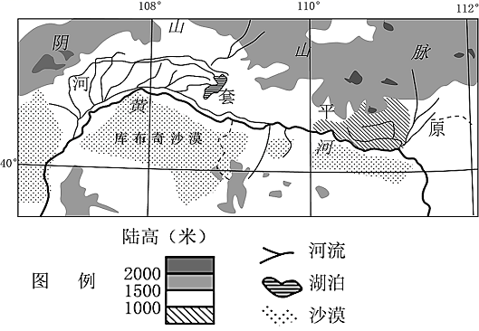

（1）河套平原是我国重要的农业区，灌渠众多。分析该农业区灌渠众多的自然原因。

（2）将有机瓜果蔬菜、生态（特色）旅游、甘草种植填写到下图相应方框中，补充完成“库布齐生态治沙模式图”。

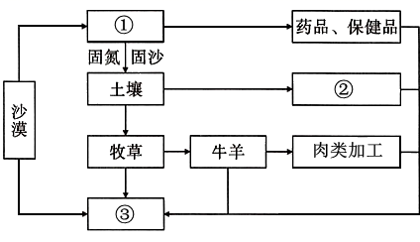

（3）说明库布齐生态治沙模式是如何使当地脱贫致富的。

【答案】（1）该地地处西北地区，降水少；黄河上游水量较大；地形平坦、易于修建。

（2）甘草种植、有机瓜果蔬菜、生态（特色）旅游。

（3）通过引入适宜沙漠环境的耐寒植物（甘草），改良土壤，发展牧草种植和有机瓜果蔬菜等涂色农业；种植业与加工业相结合，延长产业链，提高经济效益；利用独特的自然景观、人文景观发展特色旅游业；通过产业发展，增加居民就业机会，提高经济收入。

【分析】（1）读图可知，河套平原位于我国西北地区，南部有库布齐沙漠分布，可知此处降水少；发展农业生产，水源是限制性因素。该地位于黄河上游，水量较大；该区域地形平坦、土壤肥沃，易于农耕。地势西高东低，易于修建且灌渠可以自流引水。

（2）根据材料“这里的沙漠披上绿衣。沙地改造成良田”并结合图示，在沙漠中种植甘草、既可以防风固沙，同时甘草又有固氮的作用，将沙地改造成良田，在良上种植有机瓜果蔬菜、同时牧草地上饲养牲畜牛养。利用当地晴天多，蓝天与绿草、牛草相映的独特自然景观以及独特的人文景观形成该地具有特色的生态旅游。

（3）根据材料和上题的图示可知，通过引入适宜沙漠环境的耐寒植物（甘草），防风固沙，固定氮元素等营养元素，改良土壤，沙漠披上绿衣。沙地改造成良田，发展牧草种植和有机瓜果蔬菜等特色农业；提供丰富的农畜产品和蔬菜，获得收入的同时又改善了生态环境。“通过当地政府，龙头企业、沙区居民紧密合作”，种植业与加工业相结合，发展肉类加工和制药工业等，延长产业链，提高经济效益；利用独特的蓝天白云、绿草牛羊等自然景观以及独特的少数民族风情等人文景观发展特色旅游业；通过第二、三产业发展，增加居民就业机会，提高经济收入，使沙区10万多人脱贫。  
17．（2021·山东潍坊·高三月考）阅读图文材料，完成下列要求。

地上生物量是指植物的枝、叶、花等在土壤以上的生物量，其大小与地下水埋深和光照密切相关。下图示意塔里木河下游某河段某月总地上生物量随距河道距离的变化情况。

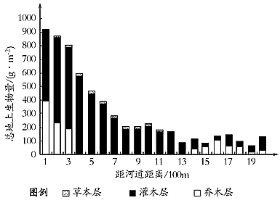

（1）说出草本生物量随距河道距离增加的变化趋势，并分析原因。

（2）推测荒漠植被总地上生物量的时空分布规律，并分析原因。

【答案】（1）变化趋势：先增加后减少。原因：近河岸地区乔、灌木植物枝叶繁盛，林下的光照少，草本生物量少；随距河岸距离的增加，地下水埋深增大，乔、灌木植物减少，光照增多，草本生物量增加；随距离河岸的距离进一步增加，地下水埋深继续增大，草本植物也难以生存，草本生物量又减少。

（2）时间分布：夏季多，冬季少。夏季冰川融水量大，地下水位高，且气温高，利于生物生长。

空间分布：随距河道距离增大而减少。距河道越近，地下水埋深越浅，适合高大、茂密的乔、灌木等需水量大的植物生长。

【分析】（1）读图可知，草本层在距河道100附近生物量很少，在300米到1100米处草本生物量较多，之后又几乎没有。所以草本生物量随距河道距离增加的变化趋势是先增加后减少。结合所学知识可知，在距近河岸地区，地下水较丰富且埋藏浅，植物水资源较充足，乔、灌木植物枝叶繁盛，林下的光照少，草本生物量少；随距河岸距离的增加，地下水埋深增大，水资源相对减少，乔、灌木植物减少，光照增多，草本生物量增加；随距离河岸的距离进一步增加，地下水埋深继续增大，水资源缺乏，草本植物根系较短，难以生存，草本生物量又减少。

（2）结合已学过的知识可知，荒漠地区植被生长水源来源于高山冰雪融水，夏季冰川融水量大，地下水位高，且气温高，利于生物生长；冬季时高山冰雪不融化，水资源少，气温低，不利于生物生长，因此时间分布是夏季多，冬季少；结合图示可知，空间分布上，随距河道距离增大而减少。原因是荒漠地带植物的生长的限制性因素是水源，距河道越近，地下水埋深越浅，适合高大、茂密的乔、灌木等需水量大的植物生长。距河道越远，水资源越缺乏，地下水埋藏越深，作物难以生长。  
18．（2021·山东潍坊·高三月考）阅读图文资料，完成下列要求。

呼伦湖水系地处呼伦贝尔大草原腹地，素有“草原之珠”“草原之肾”之称（下图）。达兰鄂罗木河是呼伦湖唯一的天然外泄通道，河水有时北流，有时南流；河道浅平，蛇曲发达，水流清澈。

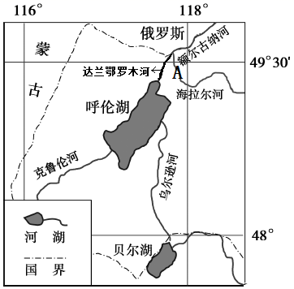

（1）当达兰鄂罗木河南流时，画出图中A处河流与地下水的补给关系。

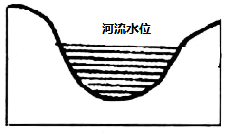

（2）指出达兰鄂罗木河北流时呼伦湖含盐量的变化特点，并说明原因。

（3）阐述达兰鄂罗木河水流清澈的原因。

【答案】

（1）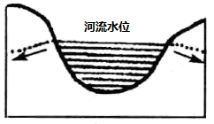

（2）变化：呼伦湖盐度下降。原因：呼伦湖入湖水量增多，水位上涨，对湖中盐度起稀释作用；湖水外泄，湖中盐分排出。

（3）流域内草场广布，水土保持能力强，入河泥沙少；河道浅平，流速慢，泥沙沉积。

【分析】（1）河流的流向与地形、河流与湖泊的补给有关，水总是向低处流的。达兰鄂罗木河河道浅平，蛇曲发育，说明其地势低平。根据材料可知此地属于呼伦湖水系，且河水有时北流，有时南流，说明呼伦湖水位低，河流水补给湖泊水，达兰鄂罗木河南流；呼伦湖水位高，湖泊水补给河流水，达兰鄂罗木河北流。当达兰鄂罗木河南流时，呼伦湖水位低，河流补给湖泊水，河流处于丰水期，河流水位高于地下水位，河流水补给地下水，所以A处河流与地下水补给关系如答案所示。

（2）由上题分析可知，达兰鄂罗木河北流时，呼伦湖的水位较高，又根据材料“达兰鄂罗木河是呼伦湖唯一的天然外泄通道”可知，呼伦湖的水位较高是因为克鲁伦河和乌尔逊河进入呼伦湖的水量变大造成，进入呼伦湖的淡水水量增加，对湖中盐度起稀释作用，呼伦湖盐度下降，再加之湖中盐分随着达兰鄂罗木河北流外泄，更加降低了盐度。

（3）根据材料“呼伦湖水系地处呼伦贝尔大草原腹地”，说明达兰鄂罗木河流域草场分布广阔，植被保持水土的作用强，进入河流的泥沙就少；根据材料“达兰鄂罗木河河道浅平，蛇曲发达”，说明达兰鄂罗木河河道地势低平，河流流速慢，泥沙沉积在河床底部，所以达兰鄂罗木河水流清澈。